Добрый день, уважаемые родители наших воспитанников!
Предлагаем Вам совместно с вашими детьми прослушать и разучить стихи и песни, побеседовать на тему:
«Жизнь кубанских казаков»
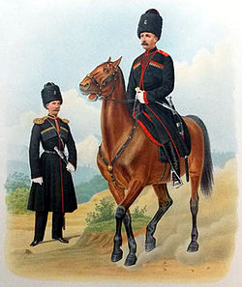
Широка река Кубань, тонет вечерами
В водах золотой закат мягкими лучами.
Вечер лег на хуторок, сумрак темно-синий,
Думу думает казак о судьбе России.
Чернобровый, черноокий, вьётся чуб до уха,
Да папаха набекрень верная подруга.
Над станицей тишина, да, в хуторе раздолье,
Но не спится казаку мысли слишком вольны.
Вот бы все его сыны выросли достойно,
Было б счастье казаку и Родине спокойно.
«КАЗАК» – означает «вольный человек». Казаки, первыми поселившиеся на Кубани, умели храбро воевать и жить честно, были смелые, бесстрашные.
Историю своих предков ребята должны знать с ранних лет, а узнать можно её через стихи, песни, игры им будет намного проще
Предлагаем Вашему вниманию интересную подборку стихотворений для детей.
http://chto-takoe-lyubov.net/stixi-o-kazakax/
А так же можно прослушать и разучить детские песни
https://101.ru/tracklist/artist/33532/album/16340
Пословицы и поговорки о казаках
http://kazakikg.com/
Рекомендуем посмотреть образовательный видеоролик на тему:
«Культура кубанского казачества»
https://be/NQRWmUb8UX4
А так же просмотр познавательной презентации «Обычаи и традиции казаков»
https://nsportal.ru/nachalnaya-shkola/vospitatelnaya-rabota/2013/09/29prezentatsiya-obychai-itraditsii-kazakov
После всего просмотренного рекомендуем провести гимнастику для глаз
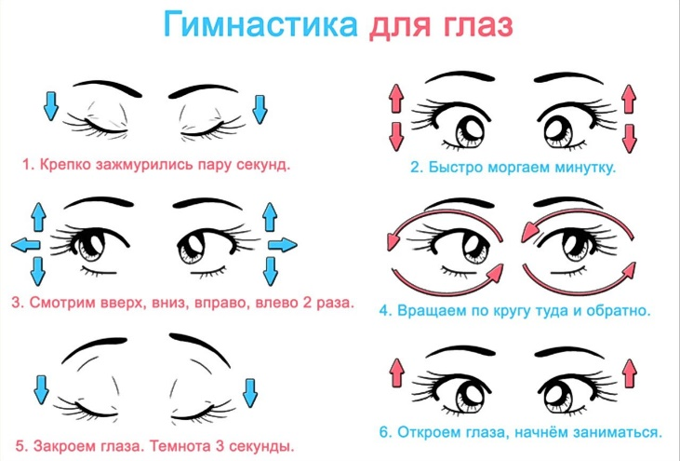
И конечно же поиграть в кубанские народные игры
http://doshkolnik.ru/zaniatia-s-detmi/7179-kubanskie-narodnye-igry.html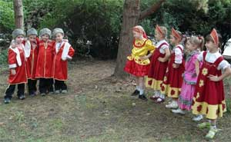
Конечно же нельзя обойтись без сказок. Именно со сказки у детей начинается знакомство с миром человеческих взаимоотношений и с окружающим миром в целом. Здесь вы найдете много интересных сказок
https://mishka-knizhka.ru/russkie-narodnye-skazki/
Дарите близким улыбки, счастье! Будьте здоровы!

